Mit Schwung in die Zukunft
18 Auszubildende und duale Studierende starten bei Häfele.
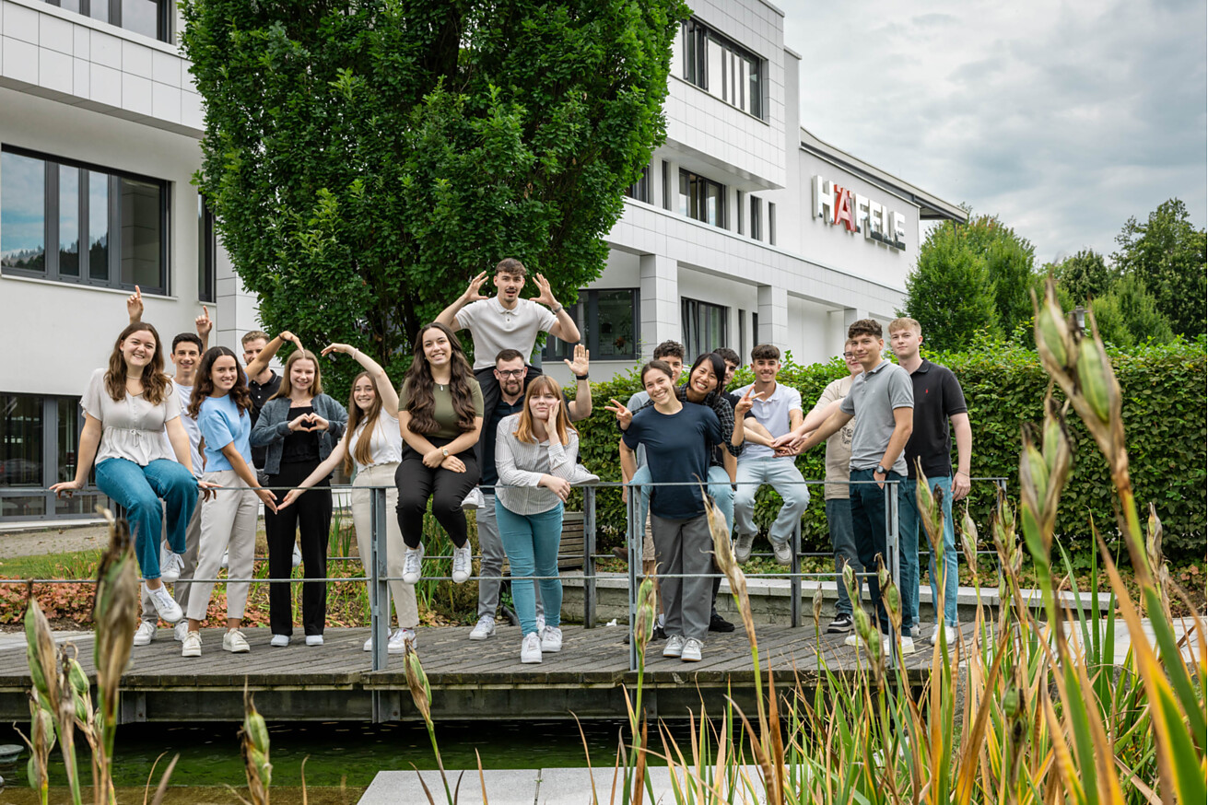

18 mal Aufregung, 18 mal Neugierde, 18 mal beste Chancen, in einem weltweit agierenden Unternehmen Fuß zu fassen. Am 2. September machten elf Auszubildende und sieben dual Studierende ihren ersten Schritt in die berufliche Zukunft bei Häfele, dem internationalen Spezialisten für intelligente Beschlagtechnik, elektronische Schließsysteme sowie Beleuchtung und Vernetzung.  Der Tag begann mit einem abwechslungsreichen Programm, das Einblicke in das Unternehmen und seine Arbeitswelt bot. Neben einer Führung durch die Firmenzentrale in Nagold und die Häfele Markenwelt erkundeten die Neulinge das Dynamikzentrum und das Logistikzentrum. Eine Schnitzeljagd durch das Haus rundete das Kennenlernen ab. Um den Einstieg zu erleichtern, stellt Häfele jedem neuen Mitglied erfahrene Paten zur Seite – Auszubildende aus dem Vorjahr, die als Ansprechpartner zur Verfügung stehen und mit ihrem Wissen und ihrer Erfahrung unterstützen. Gleichzeitig übernehmen sie auch eine Vorbildfunktion, denn bei Häfele wird Neuzugängen von Anfang an viel zugetraut: Die Azubis und Studierenden aus dem zweiten Lehrjahr stellten eigene Projekte vor, wie die Organisation der Teilnahme an der Ausbildungsmesse TopJob oder die Betreuung des Instagram-Accounts „haefele_youngsters“.  Häfele CEO Gregor Riekena und Chief Human Relations Officer Marco Esser ließen es sich nicht nehmen, die neuen Talente persönlich willkommen zu heißen. In offenen Gesprächen zeigten sie sich interessiert an den Erwartungen, Wünschen und möglichen Ängsten der Nachwuchskräfte. „Wir wollen, dass unsere Youngsters von Beginn an als wichtiger Teil des Unternehmens wahrgenommen werden, und sie in ihrer Motivation und ihren Zielen unterstützen“, betont Gregor Riekena.  Neben einem herzlichen Empfang profitieren die Auszubildenden und Studierenden von zahlreichen Benefits, darunter eine moderne IT-Ausstattung und individuelle Betreuung, zum Beispiel auch bei der Prüfungsvorbereitung. Seit dem 6. September sammeln sie nun in drei Ausbildungsberufen und vier Studiengängen praktische Erfahrungen in den jeweiligen Abteilungen. Im November folgt ein weiteres Highlight: Die Kennenlerntage in Breisach, bei denen die neuen Kolleginnen und Kollegen die Möglichkeit haben, ihre Eindrücke zu teilen und noch tiefer in die Häfele Welt einzutauchen.  Engagement für den Nachwuchs – weit über den eigenen Tellerrand hinaus  Häfele fördert nicht nur seine eigenen Talente, sondern setzt sich seit vielen Jahren für die Bildung und Entwicklung junger Menschen ein. Das Unternehmen fördert regelmäßig das Jugendforschungszentrum in Nagold mit Spenden und kooperiert eng mit Schulen vor Ort. So stellte Häfele zum Beispiel jüngst einer lokalen Arbeitsgemeinschaft im Rahmen eines Nachhaltigkeitsprojekts Flächen zur Anlage einer Blühwiese zur Verfügung. Auch der Branchennachwuchs profitiert vom Häfele Know-how: Fachschulen und Meisterklassen werden regelmäßig in den Bereichen Beschläge und Beleuchtung geschult. Zudem unterstützt Häfele seit langem einen renommierten Nachwuchspreis für Schreiner.  Mehr zu Ausbildungsangeboten findet man unter Schüler | HÄFELE (haefele.de), direkte Einblicke und Tipps zum Berufsalltag der Azubis und Studierenden bekommt man auf den Instagram Kanal "haefele_youngsters".  Nagold, September 2024  Abdruck honorarfrei / Beleg erbeten |  | Ansprechpartner für Journalisten:  Rainer Häupl  bering*kopal GbR, Büro für Kommunikation  T + 49 (0) 711 74 51 759-16  rainer.haeupl@bering-kopal.de  www.bering-kopal.de  Ansprechpartnerin im Unternehmen:  Sarah Grünler  Senior Corporate Communications Manager  Häfele SE & Co KG  Tel.: +49 (0)7452 95-510  Mobil: +49 160 97871786  sarah.gruenler@haefele.de

1 Frischer Wind bei Häfele: Elf Auszubildende und sieben dual Studierende starteten am 2. September hoch motiviert in ihre berufliche Zukunft beim Spezialisten für intelligente Beschlagtechnik, elektronische Schließsysteme, Beleuchtung und Vernetzung. Foto: Häfele
2 Vorzeigebeispiel für Innovationskraft und Gemeinschaftssinn: Die Häfele Neuzugänge besichtigten unter anderem die Baustelle des Dynamikzentrums am Wolfsberg in Nagold. Foto: Häfele
3 Erste Runde durch die neue Wirkungsstätte – auf dem Weg in eine vielversprechende berufliche Zukunft bei Häfele. Foto: Häfele
1. |  | 2.
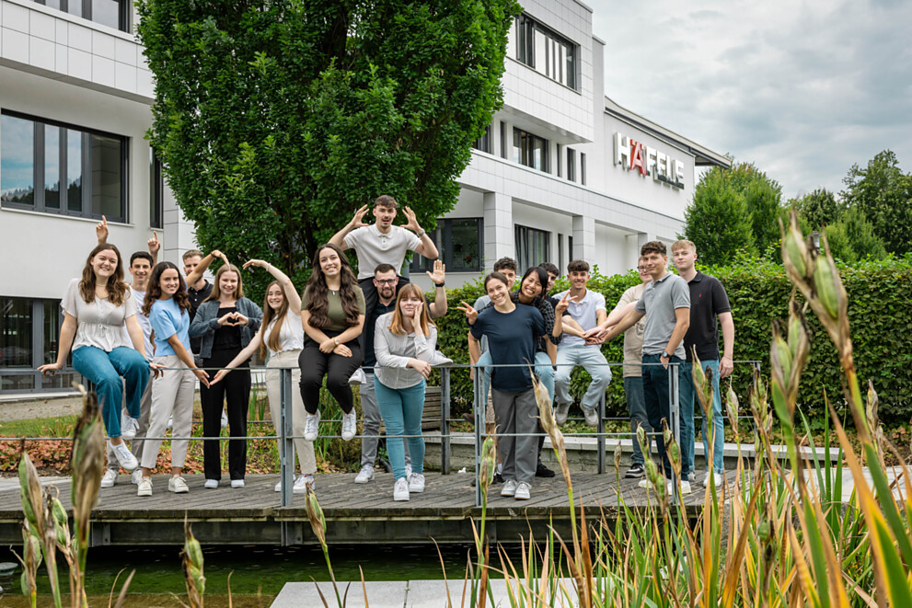 |  | 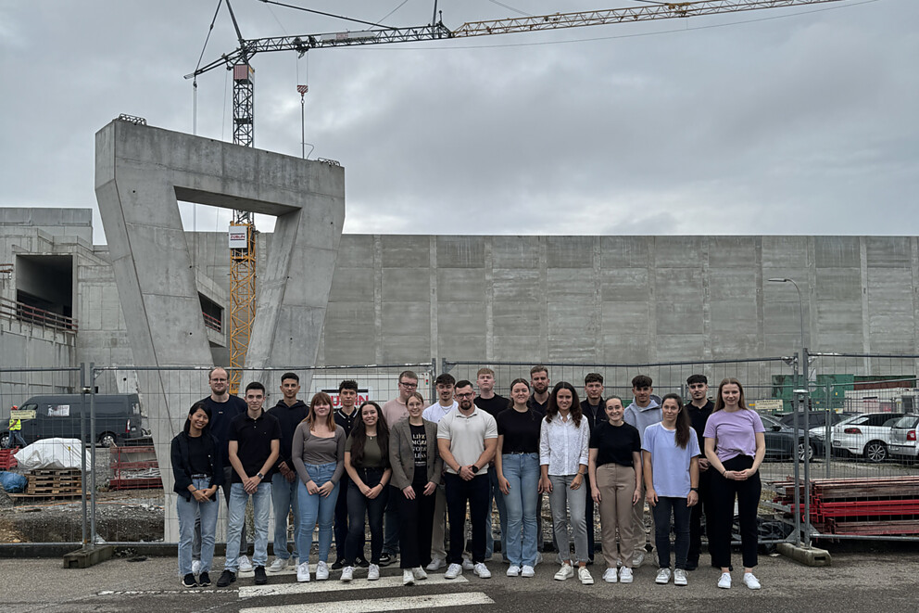
3.
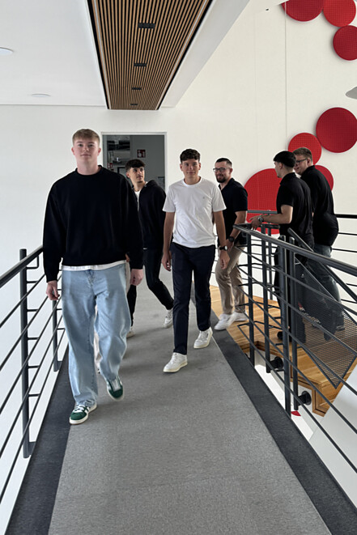

Über Häfele
Maximising the value of space. Together.
Lebenswerte, nachhaltige Raumkonzepte für die Wohn- und Arbeitswelten von morgen zu entwickeln, diesem Ziel hat sich Häfele verschrieben. Gemeinsam mit seinen Partnern schafft Häfele ressourcenschonende, multifunktionale Lösungen bei höchstem Komfort.
Der 1923 gegründete, global agierende Spezialist für intelligente Beschlagtechnik, elektronische Schließsysteme sowie Beleuchtung und Vernetzung bietet seinen Kunden aus über 150 Ländern eine einzigartige 360°-Kompetenz. Mit einem umfassenden Produktsortiment, zahlreichen Serviceleistungen und viel Innovationsgeist steht das Familienunternehmen seinen Partnern aus Handwerk, Möbelindustrie, Handel und Architektur als verlässlicher Partner zur Seite - von der Ideenfindung über die Planung bis zur Umsetzung ihrer Projekte.
Über 8.000 Mitarbeitende sowie 38 Tochterunternehmen und zahlreiche weitere Vertretungen in aller Welt bilden das Team des Global Players mit Hauptsitz in Nagold im Schwarzwald. Die Unternehmensgruppe wird seit Januar 2023 von Gregor Riekena geführt. Sibylle Thierer vertritt als Vorsitzende des Verwaltungsrats die Interessen der Gesellschafterfamilien. Im Geschäftsjahr 2023 erzielte die Häfele Gruppe einen Umsatz von 1,71 Mrd. Euro bei einem Exportanteil von 82%.
Weitere Informationen unter www.haefele.de

QR-Code der Medieninformation


